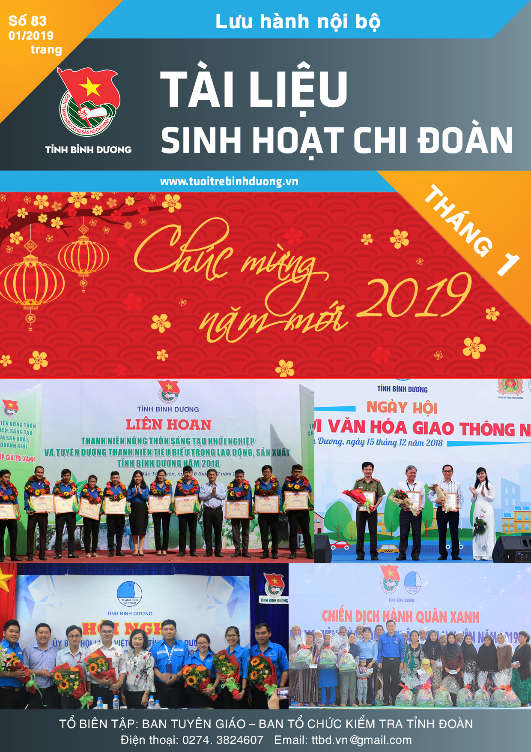
18
HỌC TẬP VÀ LÀM THEO TƯ TƯỞNG, ĐẠO ĐỨC,
PHONG CÁCH HỒ CHÍ MINH

MẪU CHUYỆN: CHỦ TỊCH NƯỚC CŨNG KHÔNG CÓ ĐẶC QUYỀN

Đầu năm 1946, cả nước ta tiến hành Tổng tuyển cử bầu Quốc hội đầu tiên. Gần đến ngày bầu cử, tại Hà Nội - là nơi Bác Hồ ra ứng cử - có 118 Chủ tịch ủy ban nhân dân và đại biểu các giới hàng xã đã công bố một bản đề nghị: "Yêu cầu cụ Hồ Chí Minh không phải ứng cử trong cuộc Tổng tuyển cử sắp tới. Chúng tôi suy tôn và ủng hộ vĩnh viễn cụ Hồ Chí Minh là Chủ tịch của nước Việt Nam Dân chủ Cộng hoà".
Từ nhiều nơi trong cả nước, đồng bào viết thư đề nghị Bác không cần ra ứng ở một tỉnh nào, nhân dân cả nước đồng thanh nhất trí cử Bác vào Quốc hội.
Trước tình cảm tin yêu đó của nhân dân, Bác viết một bức thư ngắn cảm tạ đồng bào và đề nghị đồng bào để Bác thực hiện quyền công dân của mình: "Tôi là một công dân của nước Việt Nam Dân chủ Cộng hoà, nên tôi không thể vượt khỏi thể lệ của Tổng tuyển cử đã định. Tôi ra ứng cử ở Hà Nội nên cũng không thể ra ứng cử ở nơi nào nữa. Xin cảm tạ đồng bào đã có lòng yêu tôi và yêu cầu toàn thể đồng bào hãy làm tròn nhiệm vụ người công dân trong cuộc Tổng tuyển cử sắp tới".

Sau ngày hoà bình lập lại, có lần Bác đi thăm một ngôi chùa cổ, vị sư chủ trì ra đón và khẩn khoản xin Bác đừng cởi dép khi vào trong chùa. Bác không đồng ý và lặng lẽ làm đúng những quy định như khách thập phương đến lễ chùa. Trên đường từ chùa về, khi vào đến thành phố, xe Bác đến một ngã tư thì vừa lúc đèn đỏ bật. Sợ phố đông, xe dừng lâu, đồng chí bảo vệ định chạy lại đề nghị đồng chí công an giao thông bật đèn xanh để Bác đi. Bác hiểu ý ngăn lại:
- Các chú không được làm thế, phải tôn trọng và gương mẫu chấp hành luật lệ giao thông. Không được bắt luật pháp dành quyền ưu tiên riêng cho mình.

Nguồn: hochiminh.vn

CHÍNH TRỊ, TƯ TƯỞNG

LỊCH SỬ ĐẢNG BỘ TỈNH BÌNH DƯƠNG

Chương Hai
XÂY DỰNG VÀ PHÁT TRIỂN LỰC LƯỢNG, ĐƯA CUỘC KHÁNG CHIẾN TOÀN DÂN, TOÀN DIỆN TRONG TỈNH TIẾN LÊN MẠNH MẼ

(Từ năm 1947 đến năm 1950)

*****

I. KIỆN TOÀN TỔ CHỨC VÀ TĂNG CƯỜNG LỰC LƯỢNG KHÁNG CHIẾN
1. Âm mưu của địch và chủ trương của ta
Cuối năm 1946, thực dân Pháp xâm lược đứng trước thất bại quan trọng ở Nam Bộ và Nam Trung Bộ. Về quân sự, chúng đã bị sa lầy, không thể thực hiện nổi ý đồ ngông cuồng bình định Nam Bộ trong vòng 6 tháng. Chiến lược “đánh nhanh, thắng nhanh” hoàn toàn bị phá sản. Về chính trị, ý đồ tách Nam Bộ khỏi Tổ quốc Việt Nam thành một quốc gia riêng biệt đã đụng phải sức phản kháng mạnh mẽ của đồng bào ta từ nông thôn đến thành thị.
Song với bản chất xâm lược cực kỳ ngoan cố, thực dân pháp trắng trợn phản bội Hiệp định sơ bộ 6-3-1946 và tạm ước 14-9-1946, tiến hành mở rộng chiến tranh ra toàn cõi Việt nam. Từ ngày 19-12-1946, nhân dân cả nước cùng kề vai sát cánh trong cuộc kháng chiến chống Pháp xâm lược, giải phóng quê hương.
Mở rộng chiến tranh ra cả nước, thực dân Pháp buộc phải rút bỏ một số đồn bót, điều một bộ phận lực lượng ứng chiến ra Bắc Bộ, bộc lộ những sơ sở ở Nam Bộ. Tuy thế, trên chiến trường Nam Bộ nói chung và trên địa bàn tỉnh Thủ Dầu Một nói riêng, chúng vẫn quyết tâm thực hiện những âm mưu:
- Giữ vững và củng cố những đồn bót ở những nơi quan trọng thuộc thị xã, thị trấn, đồn điền cao su, trên các trục lộ giao thông tiếp vận xung yếu, hòng bình định cho được vùng tạm chiếm và vùng xung quanh, quyết giành người, giành đất với ta, bao vây và triệt để phá hoại kinh tế, cắt đứt đường liên lạc giữa các cấp chính quyền kháng chiến.
- Liên tiếp mở những cuộc hành quân càn quét lớn, vừa và nhỏ khắp các vùng nông thôn, nhất là những vùng chúng nghi có căn cứ của các cơ quan đầu não kháng chiến, đốt phá nhà cửa, vườn tược, ruộng đồng, bắn giết trâu bò, cướp bóc heo gà, bắt bớ và hãm hiếp phụ nữ, tàn sát dã man hàng loạt đồng bào, cán bộ hòng đè bẹp tinh thần, ý chí chiến đấu của quân dân địa phương.
- Đẩy mạnh tuyên truyền, khoe khoang sức mạnh vật chất của quân đội xâm lược, xuyên tạc cuộc kháng chiến chính nghĩa của ta, chia rẽ đồng bào các dân tộc, chia rẽ lương giáo, chia rẽ trí thức với công nông, chia rẽ các từng lớp nhân dân với lực lượng lãnh đạo kháng chiến, hòng phá chỗ mạnh cơ bản của ta là khối đại đoàn kết dân tộc của ta.
- Ủng cố chính phủ bù nhìn “Nam Kỳ Tự trị” đi đôi thành lập nguỵ quyền tay sai chung cả nước với con bài Bảo Đại, ra sức bắt và tuyển mộ ngụy quân, cố che đậy cuộc chiến tranh xâm lược do chúng tiến hành chống nhân dân Việt nam thành cuộc nội chiến giữa người Việt Nam với người Việt nam, giữa “quốc gia” và “cộng sản” hòng đánh lừa nhân dân Pháp và nhân dân thế giới đang ngày càng lên án và đòi chấm dứt chiến tranh xâm lược bẩn thỉu của chúng đối với nhân dân Việt Nam.
- Ở rộng chiến tranh gián điệp, tổ chức những tên do thám, chỉ điểm nằm trong dân và cài vào các cơ quan kháng chiến hòng đánh ta từ nội bộ, nhất là lợi dụng chỉ thị số 4/NV của Ủy ban Kháng ciến Hành cánh Nam Bộ kêu gọi những người làm việc với Pháp quay về với Tổ quốc, tham gia kháng chiến chống Pháp.
Âm mưu thâm độc bao trùm của chúng là “Dùng người Việt đánh người Việt”, “Lấy chiến tranh nuôi chiến tranh”, hòng cuối cùng dập tắt cuộc kháng chiến của ta, bắt nhân dân ta trở lại làm nô lệ cho chúng.
Nhằm cụ thể hóa các chủ trương trên, tướng Valuya (Valluy), Tổng chỉ huy quân đội Pháp xâm lược, đã chỉ thị cho tướng Nio6 ( Nyo), phụ trách chiến trường Nam Bộ:
“Phải tập trung sức bình định Nam kỳ trong khi nỗ lực chủ yếu là ở Bắc Kỳ nhằm tiêu diệt các đơn vị chính qui và cơ quan Chánh phủ Trung ương. Nhưng Nam Kỳ vẫn chiếm một vị trí quan trọng, đầu tiên là phải loại trừ Việt Minh ra khỏi Nam Kỳ vẫn là cái nút của vấn đề Pháp – Việt. Hơn bao giờ hết việc bình định Nam Kỳ phải là hòn đá thử vàng đối với sự khôn khéo giải quyết của Pháp. Nếu trong vài tháng mà tách được Nam Kỳ ra khỏi chiến tranh thì Pháp sẽ giải quyết được ¾ vấn đề Đông Dương ...”
Do đó Valuya để lại cho Nam Đông Dương phân nữa số quân tăng viện từ Pháp sang. Quân số của tướng Nio6 lên gần 40% lực lượng quân viễn chinh (23 trên 69 tiểu đoàn bộ binh, 9 đội pháo binh, 5 đại đội kỵ binh, quân số tất cả 35.000) cùng với trên 60.000 lính bảo an và khoảng 10.000 dân vệ (tức thân binh).
Đối với quân dân địa phương, đứng đầu là những người cộng sản tuy lực lượng còn mỏng, song tinh thần kiên định và gắn bó máu thịt với nhân dân, hơn một năm chiến đấu gay go và anh dũng là một bài học thực tiễn có tính thuyết phục. Về quân sự, tuy địch tạm thời hơn hẳn ta về trang bị và kinh nghiệm song không tiêu diệt được lực lượng vũ trang bé nhỏ của ta. Những thủ đoạn tuyên truyền bịp bợm, gian xảo của địch không lừa gạt, lôi kéo được đại bộ phận nhân dân ta, những tội ác tày trời của địch không làm cho dân ta khiếp sợ, trái lại còn nung sôi ý chí căm thù, quyết chiến đấu, sống chết với chúng đến thắng lợi cuối cùng.
Sau khi được Xứ ủy Nam Bộ triển khai nội dung cơ bản của chỉ thị “Toàn dân kháng chiến” ngày 22-12-1946 của Trung ương Đảng và căn cứ vào tình hình cụ thể của địa phương, Tỉnh Ủy Thủ Dầu Một đề ra các chủ trương:
- Ra sức tuyên truyền phát động tinh thần yêu nước, ý chí căm thù quân cướp nước và bán nước trong các từng lớp nhân dân, động viên mọi người tích cực tham gia kháng chiến, ủng hộ sức người, sức của cho kháng chiến, tăng cường và mở rộng khối đoàn kết toàn dân, khôi phục củng cố và phát triển các lực lượng chính trị (Mặt trận Việt Minh, Hội Liên Hiệp Quốc dân Việt Nam, các đoàn thể cứu quốc, các ngành thuộc bộ máy chính quyền nhân dân) vận động thanh niên tòng quân, phát triển mạnh mẽ lực lượng vũ trang ở các cấp.
- Đẩy mạnh phong trào du kích chiến tranh, tiêu hao, tiêu diệt địch và bồi dưỡng lực lượng ta bằng phục kích chống càn quét, đánh giao thông, diệt đồn bót bằng mưu trí, sáng tạo, bằng địch ngụy vận, bằng sức mạnh quân sự của ta; tiến hành thường xuyên công tác phá hoại các cơ sở kinh tế của địch (nhất là các đồn điền cao su) diệt tề, diệt gian, từng bước xây dựng và mở rộng các khu căn cứ kháng chiến; hoạt động mạnh ở vùng du kích, quấy rối địch ở vùng tạm chiếm, ra sức giành người, giành của với địch.
- Xúc tiến công tác kinh tế tài chánh, vận động các tầng lớp nhân dân đóng góp nuôi quân, ủng hộ kháng chiến về vật chất, đóng đầy đủ các sắc thuế theo qui định, đi lại, mua bán ở vùng tạm chiếm và vùng độc lập, bảo đảm vùng độc lập có những mặt hàng thiết yếu cho đời sống và chiến đấu nhằm phá thế bao vây kinh tế địch.
- Xây dựng và đẩy mạnh phong trào bình dân học vụ, từng bước triển khai bậc tiểu học, xúc tiến phong trào văn hóa, văn nghệ kháng chiến, tổ chức tốt hoạt động y tế chữa bệnh và thương tật cho đồng bào, cán bộ, chiến sĩ .
- Củng cố mạng lưới giao thông liên lạc từ tỉnh về Nam Bộ, từ tỉnh đến huyện, xã, bảo đảm sự chỉ đạo, việc đưa người đi công tác, vận chuyển công văn, thư từ, sách báo luôn thông suốt.
- Tuy còn tiến hành bí mật, công tác xây dựng Đảng cần được quan tâm đặc biệt. Nơi nào có cơ sở quần chúng, có phong trào kháng chiến là phải xây dựng cho được đảng viên, chi bộ để làm nòng cốt và lãnh đạo vững chắc phong trào kháng chiến ở địa phương.
…
Nguồn: binhduong.gov.vn

THÔNG TIN THỜI SỰ

Tổng kết công tác Đoàn – Hội và phong trào thanh thiếu nhi tỉnh Bình Dương năm 2018

TTBD - Chiều 04/01/2018, tại Hội trường Nhà thiếu nhi tỉnh đã diễn ra Hội nghị Tổng kết các hoạt động thanh thiếu nhi – Công tác Đoàn – Hội –Công tác Kiểm tra, Giám sát năm 2018 và Triển khai phương hướng, nhiệm vụ năm 2019. Đ/c Nguyễn Thị Ngọc Xuân – UV BCH Trung ương Đoàn, Bí thư Tỉnh đoàn, Phó Ban Thường trực BCĐ các hoạt động TTN tỉnh chủ trì Hội nghị.

Dự và chỉ đạo Hội nghị có đồng chí Nguyễn Văn Lộc – UV.BTV, Trưởng Ban Dân vận Tỉnh ủy. Tham dự Hội nghị còn có các đồng chí Thường trực Tỉnh đoàn, đại diện các Sở, ban, ngành, đoàn thể trong tỉnh; các đồng chí đại diện các Huyện, Thị, Thành ủy và Đảng ủy trực thuộc tỉnh, Ban Giám hiệu các Trường Đại học, Cao đẳng trong tỉnh; các đồng chí là thành viên Ban chỉ đạo các hoạt động thanh thiếu nhi tỉnh, Ban Chấp hành Tỉnh đoàn; các anh/chị Uỷ viên Uỷ ban Hội LHTN Việt Nam tỉnh; các đồng chí Thường trực, Ban Thường vụ các Huyện, Thị, Thành Đoàn và Đoàn trực thuộc; các anh chị là Thường trực Hội LHTN cấp huyện và khối trực thuộc.

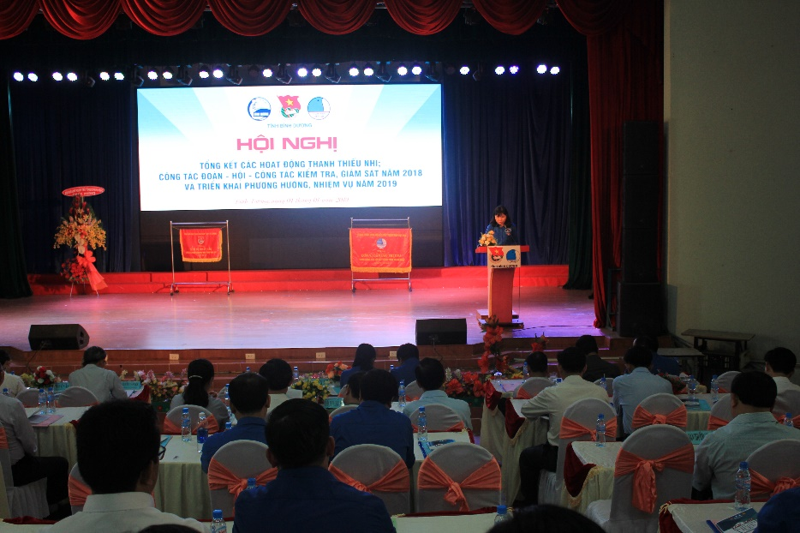

Quang cảnh Hội nghị

Thực hiện chủ đề công tác năm 2018: “Đổi mới nội dung, phương thức hoạt động của Đoàn; Nâng cao hiệu quả đoàn kết, tập hợp TNCN”, được sự quan tâm, lãnh đạo kịp thời của Tỉnh ủy, Trung ương Đoàn, cùng với sự đoàn kết, quyết tâm, nổ lực cao độ của các cấp bộ đoàn trong tỉnh, trong năm qua, Tỉnh đoàn Bình Dương đã vinh dự được Trung ương trao tặng danh hiệu đơn vị xuất sắc trên tất cả các mảng công tác Đoàn - Hội - Đội; từ tỉnh đến cơ sở đã xuất hiện nhiều hoạt động, chương trình, công trình, phần việc thanh niên theo hướng làm mới, sáng tạo, hiệu quả góp phần không nhỏ vào công tác đảm bảo an sinh xã hội, an ninh trật tự và phát triển kinh tế của tỉnh nhà, cụ thể: Thực hiện tích hợp nhiều nội dung trong 01 chương trình và chia hoạt động theo địa bàn, khu, cụm tạo nhiều thuận lợi cho cán Đoàn, đoàn viên, thanh niên các cấp trong việc tham gia, tổ chức các hoạt động; tích cực, chủ động trong công tác phối hợp với các ban/ngành, đoàn thể nhằm tránh trùng lắp các hoạt động; cán bộ Đoàn cấp tỉnh tăng cường, chủ động thực hiện đi công tác cơ sở và làm việc với cấp ủy các cấp nhằm nắm tình hình và giải quyết các vấn đề khó khăn trong công tác cán bộ Đoàn; tổ chức khám bệnh, phát thuốc miễn phí cho con em TNCN có hoàn cảnh khó khăn, thực hiện đẩy mạnh đưa hoạt động của Đoàn – Hội vào các doanh nghiệp, đặc biệt phát huy hiệu quả hoạt động của Trung tâm Hỗ trợ TNCN và Lao động trẻ, của các CLB Kết nối TNCN; thực hiện tặng các quyển sách hay, ý nghĩa thay tặng hoa trong các chương trình nhằm tăng cường giáo dục cho thế hệ trẻ, tạo hiệu ứng lan tỏa tích cực trong các cấp bộ Đoàn – Hội toàn tỉnh.
Tiêu biểu trong năm 2018, Ban Thường vụ Tỉnh Đoàn đã triển khai thực hiện hiệu quả 06 công trình thanh niên cấp tỉnh, đảm bảo đáp ứng 3 tiêu chí: được việc, được người, được tổ chức và tính thực tiễn, bám sát nhiệm vụ chính trị, kinh tế, xã hội trọng tâm của tỉnh, cụ thể: Công trình “Vì nghĩa tình biên giới, hải đảo” do Tỉnh Đoàn và các cơ sở Đoàn trực thuộc triển khai với tổng kinh phí thực hiện 2 tỷ đồng; Công trình Xây dựng mới, nâng cấp sửa chữa 27 điểm (tổng giá trị thực hiện 464 triệu đồng) và tiếp tục duy trì hiệu quả hoạt động của 27 điểm sinh hoạt, khu vui chơi hiện hữu trên địa bàn dân cư phục vụ cho thiếu nhi, đặc biệt là con em TNCN; Công trình trao tặng 55 Nhà nhân ái, Nhà khăn quàng đỏ, Nhà Tình bạn, Nhà đồng đội và Căn phòng mơ ước cho thanh niên, thiếu nhi có hoàn cảnh khó khăn với tổng kinh phí thực hiện gần 3 tỷ đồng; Công trình tham gia xây dựng Nông thôn mới và Văn minh đô thị (thắp sáng đường quê; cứng hóa, bê tông hóa đường giao thông nông thôn; ra mắt các tuyến đường, tuyến hẻm, tuyến rạch văn minh; vệ sinh môi trường,..) với tổng kinh phí thực hiện 8,76 tỷ đồng; Xây dựng bộ công cụ tuyên truyền trực quan sinh động triển khai Nghị quyết Đại hội Đoàn tỉnh Bình Dương lần thứ X, Đại hội Đoàn toàn quốc lần thứ XI và Công trình các hoạt động tuyên truyền phổ biến, văn hóa chấp hành pháp luật và thực hiện Công trình Thanh niên “Tuổi trẻ Bình Dương - Nâng cao nhận thức pháp luật - Chung sức vì cộng đồng”.
Tại Hội nghị đã được xem phóng sự kết quả tổng kết các hoạt động thanh thiếu nhi – Công tác Đoàn – Hội –Công tác Kiểm tra, Giám sát năm 2018 và Triển khai phương hướng, nhiệm vụ năm 2019, đặc biệt là tập san các mô hình, giải pháp, hoạt động hiệu quả, thiết thực của các cấp bộ Đoàn – Hội toàn tỉnh trong năm 2019, tiêu biểu như: Mô hình xây dựng lực lượng nòng cốt nắm bắt dư luận xã hội trong đoàn viên, thanh niên; mô hình Chuỗi các chương trình Truyền động lực, giao lưu cùng anh hùng lực lượng vũ trang nhân dân; mô hình Chuỗi chương trình khám, phát thuốc miễn phí cho con em thanh niên công nhân trên địa bàn tỉnh; các mô hình về học tập và làm theo tư tưởng, đạo đức, phong cách Hồ Chí Minh; mô hình hoạt động của các Câu lạc bộ ngoại ngữ ở các cơ sở Đoàn; .... Đặc biệt, Hội nghị đã lắng nghe những đề xuất, kiến nghị, giải pháp, khó khăn từ các cơ sở Đoàn – Hội toàn tỉnh trong năm 2018.

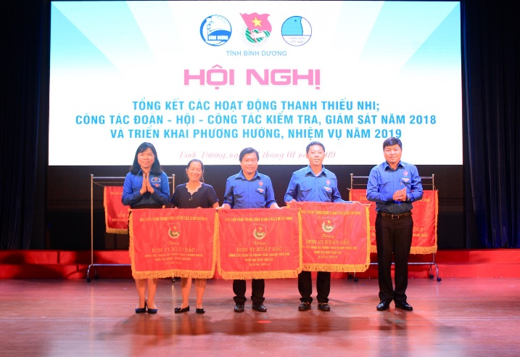

Trao cờ thi đua xuất suất của Trung ương Đoàn cho 03 cơ sở Đoàn đạt danh hiệu xuất sắc 03 năm liền
Tại hội nghị, nhằm động viên, khen thưởng các đơn vị xuất sắc trong năm 2018, Ban Thường vụ Tỉnh đoàn đã trao tặng cờ đơn vị thi đua xuất sắc công tác Đoàn và phong trào thanh thiếu nhi cho 04 đơn vị: Thị Đoàn Dĩ An, Huyện Đoàn Bắc Tân Uyên, Đoàn Thanh niên Công ty Cổ phần Cao su Phước Hòa, Đoàn Thanh niên Công ty TNHH MTV Cao su Dầu Tiếng.
Hội LHTN Việt Nam tỉnh trao cờ đơn vị xuất sắc công tác Hội và phong trào thanh niên năm 2018 cho Hội LHTN 04 đơn vị: Huyện Phú Giáo; Thị xã Dĩ An, Khối Doanh nghiệp tỉnh và Huyện Bàu Bàng. Đồng thời trao bằng khen Trung ương Đoàn, Tỉnh đoàn cho các đơn vị, các nhân có thành tích xuất sắc trong công tác Đoàn - Hội và phong trào thanh thiếu nhi năm 2018.

Dịp này, Trung ương Đoàn TNCS Hồ Chí Minh đã trao cờ thi đua xuất sắc cho 03 đơn vị đạt thành tích thi đua xuất sắc 03 năm liền, gồm: Phường Đoàn An Thạnh, Phường Đoàn Bình Hòa và Đoàn cơ sở Trung tâm Y tế Thị xã Thuận An. Trao bằng khen của Trung ương Đoàn TNCS Hồ Chí Minh cho 29 tập thể và 39 cá nhân; bằng khen của Trung ương Hội 11 tập thể và 22 cá nhân; BTV Tỉnh đoàn đã trao bằng khen cho 11 tập thể và 11 cá nhân; Bằng khen UB Hội LHTN Việt Nam tỉnh 07 tập thể và 06 cá nhân.

Nguồn: Tuổi trẻ Bình Dương

TRUYỀN THỐNG

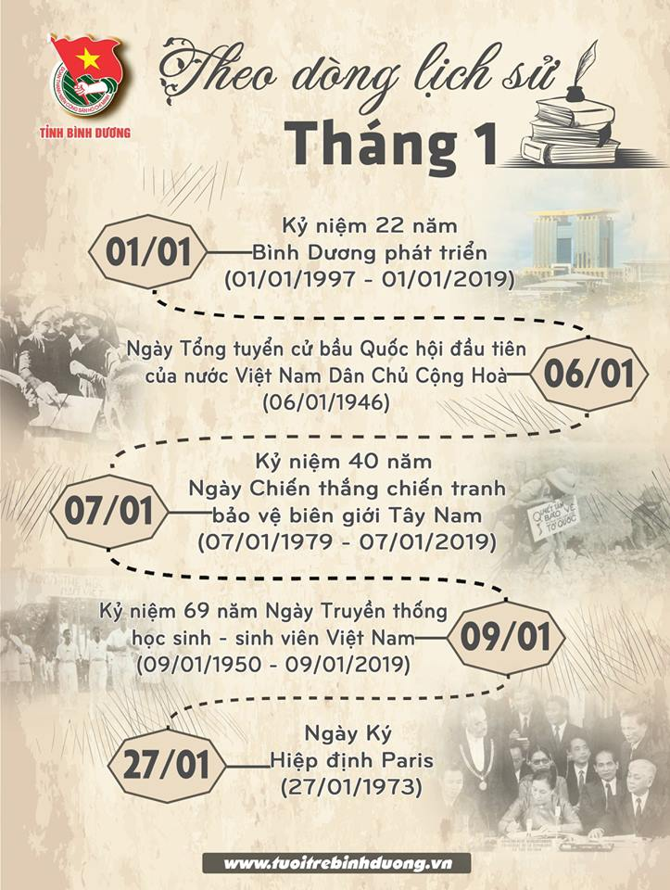

06-01-1946: TỔNG TUYỂN CỬ BẦU QUỐC HỘI ĐẦU TIÊN
NƯỚC VIỆT NAM DÂN CHỦ CỘNG HÒA
Ngày 6 tháng 1 năm 1946, lần đầu tiên mọi người dân Việt Nam từ 18 tuổi trở lên không phân biệt nam nữ, giàu nghèo, dân tộc, tín ngưỡng được hưởng quyền bầu cử và ứng cử theo nguyên tắc phổ thông, trực tiếp, bình đẳng, bỏ phiếu kín. Tình hình trong nước lúc ấy rất phức tạp, nhưng 90% tổng số cử tri đã đi bỏ phiếu. Mặt trận Việt Minh đã giành thắng lợi với 230 ghế. Chủ tịch Hồ Chí Minh đã trúng cử với số phiếu cao nhất.
Lần đầu tiên trong lịch sử nước ta, cũng là lần đầu tiên trong lịch sử các nước Châu Á có một Quốc hội dân chủ tiến bộ.

09-01-1950: NGÀY TRUYỀN THỐNG HỌC SINH, SINH VIÊN VIỆT NAM
Từ giữa năm 1949 đến đầu năm 1950 phong trào đấu tranh của thanh niên học sinh, sinh viên chống chủ nghĩa thực dân Pháp xâm lược và can thiệp Mỹ, chúng “ độc lập” giả hiệu, chống khủng bố đàn áp, đòi đảm bảo an ninh cho học sinh, đòi được học tiếng mẹ đẻ… đã diễn ra rầm rộ, liên tục và rộng khắp từ Nam chí Bắc. Tại Saì Gòn, các tầng lớp đồng bào cũng tích cực hưởng ứng dưới nhiều hình thức : biểu tình chống sưu thuế, chống bắt lính, đòi công ăn việc làm. Học sinh, sinh viên bãi trường, bãi khóa liên miên.
Ngày 09/01/1950, Đoàn Thanh Niên cứu quốc và Đoàn học sinh Sài Gòn - Chợ Lớn đã vận động và tổ chức cho hơn 2.000 học sinh , sinh viên các trường Pétrus Ký, Gia Long, Nguyễn Văn Khuê, Huỳnh Khương Ninh, trường Đại học Y Dược, Pháp Lý, các trường chuyên nghiệp vô tuyến điện, công chính, kỹ thuật, khoa học,… cùng nhiều giáo viên và 7.000 nhân dân Sài Gòn - Chợ Lớn biểu tình đòi bảo đảm an ninh cho học sinh, sinh viên học tập và trả tự do cho những học sinh, sinh viên bị bắt – trong đó có Ban lãnh đaọ học sinh cứu quốc Saì Gòn. Đoàn biểu tình kéo đến Nha học chính và Dinh thủ hiến bù nhìn đưa yêu sách. Bọn cảnh sát và lính lê dương ra đàn áp dã man đoàn biểu tình. Thái độ đó đã làm đám đông phẫn nộ, bùng nổ cuộc xung đột. Những người biểu tình dùng mọi thứ vũ khí có trong tay chống trả quyết liệt với lính Pháp, lính Âu Phi và công an Bình Xuyên. Trần Văn Ơn, người thanh niên tiêu biểu cho lòng yêu nước và ý chí đấu tranh bất khuất của học sinh, sinh viên đã bị bọn chúng giết hại trong cuộc xung đột đó.
Tại Sài Gòn, ngày 12/01/1950 đám tang anh Trần Văn Ơn đã biến thành cuộc biểu tình thị uy của trên 5 vạn người đứng trên các hè phố tiễn đưa anh. Lễ tang anh Trần Văn Ơn cũng đã được cử hành trên khắp các tỉnh thành trong cả nước. Hàng triệu lượt học sinh, sinh viên và đồng bào các giới đã đeo băng tang truy điệu với lòng thương tiếc và xuống đường tuần hành bày tỏ ý chí căm thù. Những câu hỏi đó cứ vang mãi trong những tháng năm đen tối của đất nước, thúc giục bao thế hệ trẻ noi gương Trần Văn Ơn, quên mình xông lên phía trước.
Đại hội Liên đoàn Thanh niên Việt Nam tháng 2/1950 tại căn cứ địa Việt Bắc đã lấy ngày 09/01 làm ngày truyền thống hàng năm của học sinh, sinh viên Việt Nam. Truyền thống vẻ vang đó đã được các thế hệ học sinh, sinh viên kế thừa oanh liệt trong cuộc kháng chiến chống Mỹ cứu nước và trở thành bất diệt.

Nguồn: lichsuvietnam.vn

ĐỊA CHỈ ĐỎ

Tượng đài Chiến thắng Bàu Bàng
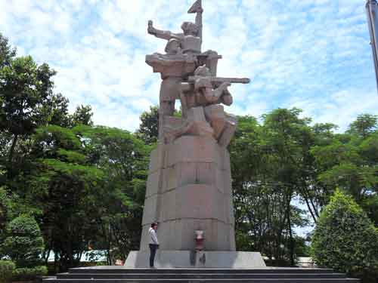
Là công trình văn hóa – nghệ thuật thể hiện nội dung tư tưởng và tinh thần của thời đại, hai tượng đài chiến thắng Bàu Bàng và Phước Thành là nơi lưu giữ những giá trị văn hóa truyền thống của vùng đất và con người Bình Dương. Khu tượng đài chiến thắng Bàu Bàng được xây dựng dựa trên di tích lịch sử cách mạng Bàu Bàng (xã Lai Uyên, huyện Bàu Bàng). Nằm sát quốc lộ 13, khuôn viên tượng đài rộng 13.200m2 với những khoảng không gian cây xanh thật thoáng mát. Những thảm cỏ vòng cung, vườn hoa xung quanh tượng đài làm cho công trình toát lên vẻ đẹp trang nhã và trang trọng.
Chiến thắng Bàu Bàng (12-11-1965) đã qua gần nửa thế kỷ nhưng ở đây dường như vẫn còn nóng hổi một điểm son trong trận đầu thắng Mỹ trên chiến trường Đông Nam bộ. Chiến thắng đã góp phần to lớn vào kho tàng lịch sử quân sự, kinh nghiệm của lực lượng vũ trang cách mạng về cách đánh chiến thuật sinh động. Là trận mở đầu, tạo đà cho những trận tiếp sau cho đến chiến thắng cuối cùng. Và đầu xuân 1966, Bác Hồ gửi thư mừng đồng bào và chiến sĩ cả nước rằng: “Mừng miền Nam rực lửa chiến công/ Nhiều Dầu Tiếng, Bàu Bàng, Plây-me, Đà Nẵng”. Công trình ghi lại công ơn của các vị anh hùng đã ngã xuống vì nước. Không những vậy, nó còn mang một ý nghĩa tư tưởng hết sức sâu sắc về truyền thống đoàn kết đấu tranh chống giặc ngoại xâm của dân tộc. Góp phần truyền dạy cho tầng lớp thanh thiếu niên về tinh thần yêu nước, chủ nghĩa anh hùng cách mạng. Đến với những di tích lịch sử, chúng ta xin ghi nhớ công lao của các chiến sĩ đã hy sinh cho quê hương Bình Dương được giàu đẹp, ấm no hạnh phúc. Biểu tượng chiến thắng của những tượng đài sẽ mãi ghi sâu trong tâm mọi người, động viên thế hệ hôm nay luôn sống xứng đáng với truyền thống cách mạng hào hùng của dân tộc.
Di tích Chiến thắng Bàu Bàng đã được UBND tỉnh Bình Dương xếp hạng Di tích Lịch sử - Văn hóa cấp tỉnh theo quyết định số 3504/QĐ-UBND ngày 14 tháng 12 năm 2012.

ĐẠO ĐỨC, LỐI SỐNG

Cơ hội thành công đến từ biết cảm thông cho người khác

Đồng cảm bắt nguồn từ sự cảm thông và đồng điệu về cảm xúc. Theo các nhà nghiên cứu cảm xúc, sự đồng cảm là khả năng cảm nhận được cảm xúc của người khác và trực quan biết được người khác đang suy nghĩ những gì.
Điều này có nghĩa là đặt mình vào vị trí của người khác, nhận biết và hiểu được cảm xúc của người đó, cả niềm vui hay nỗi buồn. Đây không phải là sự thương hại hay chỉ quan tâm đến những chuyện của người thân mà không để ý đến chuyện của “người dưng”.
Sự thành công của người có thiên hướng “cảm thông” khác biệt so với những người khác đó là vì họ không nghĩ cho riêng bản thân mình, mà là quan tâm đến xã hội và những người xung quanh để làm sao thành công mang lại ý nghĩa thật sự.
1. Quan tâm đến sự thành công của người khác
Thành công không thể đạt được nếu không có sự hỗ trợ và giúp đỡ của người khác, giống như các doanh nghiệp sẽ không thể phát triển nếu không có những nhân viên toàn tâm và đắc lực. Người đồng cảm luôn nghĩ đến những người khác.
Vì vậy, nếu có cơ hội trong cuộc sống họ đều muốn san sẻ, muốn người khác được tham gia và nhận được phần thưởng cùng họ. Thành công đến với họ chỉ một sớm một chiều và nằm trong tầm tay vì có sự đồng thuận đồng lòng, chung tay góp sức của mọi người quanh họ.
2. Có tầm ảnh hưởng trong sự kết nối và giao tiếp
Người đồng cảm biết cách để giao tiếp, truyền đạt thông tin rõ ràng, sử dụng ngôn từ lịch thiệp, nhẹ nhàng và không nói năng bừa bãi. Khi tiếp xúc với một ai đó, họ không những nghe bằng tai, mà quan trọng hơn là nghe bằng mắt và bằng cả con tim để thấu hiểu và kết nối với người đó. Một khi họ nói, người khác cũng chú ý lắng nghe trở lại bởi những lời chân thành chia sẻ hết mình của họ và giúp họ thực hiện các mục tiêu mà họ vươn tới.
3. Sâu sắc trong mỗi vấn đề
Thay vì dừng lại việc tiếp nhận câu trả lời, người đồng cảm cố gắng thăm dò và tìm hiểu vấn đề một cách sâu sắc hơn. Họ muốn tìm thấy lý do tại sao mọi thứ đang đi sai, đồng thời tìm ra giải pháp mang lại thành công bằng việc phân tích, mổ xẻ mọi khía cạnh cả ưu lẫn khuyết điểm, từ đó vạch ra một chương trình hành động rõ ràng, cụ thể và hợp lý. Ngoài ra họ còn có khả năng đối phó tốt với mọi tình huống bất ngờ và phức tạp. Những đặc điểm này góp phần giúp họ thành công.
4. Ấp ủ tấm lòng yêu thương
Theo các nhà tâm lý học, người đồng cảm có “trái tim lớn” thường xuyên giúp đỡ người khác. Giúp đỡ người khác đem lại cho họ lòng nhiệt huyết và tràn đầy niềm hạnh phúc. Hành động giúp người của họ không những tạo năng lượng truyền cảm hứng cho gia đình, bạn bè, đồng nghiệp… mà còn làm thay đổi tư tưởng, chuyển biến tâm tính của họ, khiến họ bắt đầu có những suy nghĩ tương tự muốn giúp đỡ người khác.
Đây là một động thái “đánh thức” lòng thương người, hơn nữa còn tạo sự tin tưởng tuyệt đối và toàn tâm toàn ý hỗ trợ hết mình của người khác cho họ trên bước đường đi đến thành công.
5. Tác động đến xã hội từ tấm lòng
Người đồng cảm không biệt giai cấp, tôn giáo hay chủng tộc trong xã hội. Mục đích tiếp cận của họ với con người trong xã hội là cùng nhau xây dựng các mối quan hệ tốt đẹp hướng đến phục vụ một xã hội tốt hơn. Vì sự đồng cảm xuất phát từ trong tâm của họ nên họ có thể điều hòa hoặc ứng phó tốt đẹp đối với những tình huống thay đổi cảm xúc của người khác.
Họ hiểu mình và biết chấp nhận người khác. Đây là một lợi thế của của người đồng cảm nên mọi người xem trọng họ, giúp họ đạt được các mục tiêu.
6. Nhà lãnh đạo tuyệt vời và có trách nhiệm
Theo nghiên cứu, các nhân viên mà có nhà quản lý hoặc lãnh đạo đồng cảm thì sẽ có thêm niềm vui, hạnh phúc và sức khỏe tốt hơn. Cơ bản là vì họ tạo ra một nền văn hóa “hiểu và cảm thông” ở nơi làm việc. Họ rất nhạy cảm với cảm xúc và sợ gây tổn thương cho một ai đó nên rất thận trọng trong lời nói của mình cũng như về cách đối xử với nhân viên mình. Do đó, họ rất được lòng các nhân viên. Các nhân viên của họ không những làm việc có hiệu quả cao mà còn cống hiến bản thân vì sự nghiệp lâu dài của công ty.
Tất yếu nếu vấn đề sai lầm xảy ra thì cả cấp trên và cấp dưới đều chịu trách nhiệm phần lỗi của mình, nhận lỗi và nói lời “xin lỗi” với nhau. Hầu như các nhân viên dưới sự quản lý của người đồng cảm đều đạt được mục tiêu cá nhân và nghề nghiệp của mình. Có thể nói đây là môi trường làm việc “quá tuyệt vời”.
Ngay từ bây giờ, chúng ta hãy học cách cảm thông và chia sẻ với người khác, học cách giúp đỡ khi người khác gặp khó khăn hay hoạn nạn để họ cảm thấy ấm áp trong tình người. Bạn sẽ thấy cuộc sống đầy lạc quan, có niềm tin vào bản thân và có những suy nghĩ tốt đẹp về mọi người. Sự thành công trong cuộc sống sẽ đơn giản hơn rất nhiều!
Nguồn: Nghethuatsong.com.vn

MÔ HÌNH KINH NGHIỆM
“Spaghetti” của Việt Nam

Dự án Phở sắn Caromi - tìm về nguồn cội của Dương Ngọc Ảnh (34 tuổi, ở thị trấn Đông Phú, huyện Quế Sơn, Quảng Nam) vừa đoạt giải Nhất cuộc thi Tìm kiếm tài năng khởi nghiệp đổi mới sáng tạo vùng Duyên hải Nam Trung bộ và Tây Nguyên. Với dự án này, Dương Ngọc Ảnh cho biết mong muốn đưa món ăn dân dã của miền quê nghèo xứ Quảng trở thành “spaghetti” (loại mì nổi tiếng thế giới) của Việt Nam.
Trở về để khởi nghiệp
Tốt nghiệp ĐH Khoa học - Tự nhiên TPHCM, Dương Ngọc Ảnh có gần 10 năm làm chuyên gia phần mềm cho một công ty của Đức. Công việc ổn định tại một thành phố lớn năng động, nhiều cơ hội phát triển bản thân, nhưng chàng trai xứ Quảng luôn trăn trở mỗi khi về quê thấy người dân quê mình lam lũ, vất vả. Đặc biệt, nghề làm phở sắn, nghề truyền thống của quê hương trước nguy cơ mai một. Món phở sắn vốn gắn bó với tuổi thơ của Ảnh. Ông nội anh là Dương Đức Mân cũng là một trong những hộ đầu tiên làm phở sắn rồi truyền lại cho thế hệ sau. Món ăn thời nghèo khó nuôi lớn bao thế hệ của vùng quê nghèo.
Tìm hiểu thông tin khoa học, anh nhận thấy món phở sắn chứa nhiều chất dinh dưỡng, có lợi cho sức khỏe. Cây sắn ở Việt Nam được trồng nhiều, thời gian trồng lâu và hút được nhiều chất dinh dưỡng của đất. Củ sắn giàu khoáng, không gây tăng cân, hỗ trợ giảm cholesterol, đường máu…
Sau thời gian dài ấp ủ, Dương Ngọc Ảnh quyết định khởi nghiệp với món phở sắn, phương châm kinh doanh là “back to the roots”. “Back to the roots”, có ý nghĩa Trở về cội nguồn (root trong tiếng Anh cũng có nghĩa là củ, rễ - PV). Mục tiêu dự án là đưa món phở sắn trở thành “spaghetti” của Việt Nam, là loại mì nổi tiếng mà cả thế giới công nhận. Dự án thành công cũng sẽ giúp vực dậy làng nghề làm phở sắn truyền thống ở Quế Sơn”, Ngọc Ảnh nói về tham vọng của mình.
Đưa món ăn làng quê lên bàn tiệc 5 sao
Tháng 6/2018, Ảnh chính thức bắt tay vào triển khai dự án phở sắn caromi, sản xuất, đóng gói phở sắn mang tên “Cassava Noddle”. Dự án phở sắn caromi được Vườn ươm Doanh nghiệp Đà Nẵng hỗ trợ, đoạt giải Nhì vòng chung kết cuộc thi thuyết trình ý tưởng khởi nghiệp Pitching Competition.
Để phát triển dự án của mình, Dương Ngọc Ảnh tìm tòi, nghiên cứu, đầu tư máy móc, thiết kế bao bì, cải tiến quy trình sản xuất... thay vì chỉ sản xuất phở từ sắn khô như trước đây thì bây giờ có thể sản xuất được từ sắn tươi.
Anh Ảnh chia sẻ, cách làm bằng nguyên liệu sắn khô sẽ khó kiểm soát chất lượng đầu vào, nguyên liệu có thể không được phơi sạch sẽ, bị nấm mốc hay chất lượng không đồng đều sẽ ảnh hưởng đến sản phẩm. Khi chuyển sang nguyên liệu sắn tươi, có thể kiểm soát được chất lượng và cho ra thành phẩm đẹp hơn. Tuy nhiên, cái khó là nguyên liệu sắn tươi có tính thời vụ, thông thường sắn chỉ thu hoạch trong khoảng 1 tháng. Để giải quyết vấn đề này, anh Ảnh liên kết với UBND huyện Quế Sơn đặt hàng người dân trồng sắn, cung cấp nguyên liệu, phân vùng nguyên liệu theo từng thời điểm phù hợp. Ngoài ra, vỏ sắn tươi sẽ được ủ phân vi sinh để cung cấp miễn phí cho người dân làm phân bón.
Ngoài cách chế biến sản phẩm phở sắn truyền thống như trộn với nhân tôm, thịt, cá lóc, anh đang đầu tư cho một sản phẩm độc quyền, đó là “phở sắn giảm cân”. Gói nhân đi kèm có thể là rong biển. Tìm hiểu thị trường, nhu cầu giảm cân rất lớn, tuy nhiên, các sản phẩm giảm cân thường có giá cao và khách hàng băn khoăn về những tác dụng phụ của sản phẩm. Theo anh Ảnh, “phở sắn giảm cân” với các nguyên liệu hỗ trợ giảm cân nhưng an toàn và rất tốt cho sức khỏe.
Ảnh bật mí, anh lựa chọn “chiến lược vết dầu loang” để phát triển sản phẩm. Theo đó, chọn những điểm nổi tiếng, những nhà hàng lớn, khách sạn lớn, từ đó quảng cáo sản phẩm phở sắn. Hiện tại, phở sắn Caromi đã có mặt tại các nhà hàng lớn 5 sao tại các thành phố lớn như Đà Nẵng, Hội An, TPHCM, Bến Tre... Ảnh cho hay, sắp tới, tại Hội An, sẽ hình thành khu trải nghiệm làm phở sắn giúp du khách, người nước ngoài trực tiếp sản xuất sản phẩm.

Nguồn: thanhgiong.vn

GÓC KỸ NĂNG
Lỗi nhỏ dễ làm phật ý nhà tuyển dụng khi xin việc

Dù thể hiện tốt trong buổi phỏng vấn xin việc, ứng viên cũng khó lòng gây ấn tượng với nhà tuyển dụng và được nhận vào làm nếu họ mắc phải vài sai lầm nhỏ.
Vì thế, trang Quartz mới đây có bài viết về nhiều lỗi nhỏ khiến nhà tuyển dụng không hài lòng mà các ứng viên xin việc dễ mắc phải hoặc bỏ qua.
Dùng nước hoa hoặc hút thuốc trước giờ phỏng vấn
Nhiều người nhạy cảm với mùi nước hoa nồng hay mùi thuốc lá. Một số công ty, tổ chức chỉ định rằng nơi làm việc của họ phải là chỗ không có mùi nước hoa. Thêm vào đó, bạn cần chú ý rằng hương thơm sẽ mạnh hơn trong căn phòng kín. Vì thế, ngay cả khi bạn luôn dùng nước hoa, hãy cân nhắc bỏ qua nó trong ngày phỏng vấn.
Dùng từ ngữ thể hiện sự thiếu tự tin
Nếu bạn thiếu tự tin về bản thân, nhà tuyển dụng cũng không tự tin về bạn. Hãy xem xét hai câu: “Tôi nghĩ rằng tôi có thể học chương trình đó”, và “Tôi biết rằng tôi có thể học chương trình đó”. Câu thứ nhì thể hiện sự tự tin nhiều hơn. Vì thế khi đi phỏng vấn, hãy bỏ sự do dự, thiếu chắc chắn trong câu chữ của bạn.
Cho rằng nhà tuyển dụng đã đọc kỹ CV
Nhiều ứng viên cố gắng đưa ra thông tin mới về họ trong buổi phỏng vấn và tránh nhắc về nội dung có trong hồ sơ xin việc. Đây là một sai lầm. Nhà quản lý tuyển dụng không dành nhiều thời gian đọc CV của bạn như chính bản thân bạn. Thực tế, cuộc phỏng vấn có thể là lần đầu tiên nhà tuyển dụng để mắt đến nó. Vì vậy, hãy nhắc đến nhiều điểm có liên quan trong CV khi bạn thảo luận về thành tích, kỹ năng của mình trong buổi phỏng vấn.
Đến buổi phỏng vấn với tay không
Nên cầm theo vài bản bổ sung hồ sơ xin việc của bạn. Ngoài ra, một cuốn sổ nhỏ và bút cũng là ý không tồi. Bạn có thể ghi chú thêm trong buổi phỏng vấn. Đến nơi phỏng vấn mà không đem theo gì thể hiện rằng bạn không chuẩn bị, hoặc không để tâm đến cơ hội làm việc ở công ty.
Thể hiện sự dửng dung
Đôi khi thị trường lao động nóng, cần thêm nhân sự không có nghĩa là người được gọi đến phỏng vấn ít nhiều có cơ hội được tuyển dụng. Vì thế, bạn không nên thể hiện sự thờ ơ, dửng dưng với nhà tuyển dụng. Chuyện thiếu quan tâm đến công ty, không đặt câu hỏi cho nhà quản lý tuyển dụng hay thể hiện thái độ thật nhàm chán sẽ khiến bạn mất điểm
“Cầm đèn chạy trước ô tô”
Đừng hỏi ngay về việc bao lâu thì bạn sẽ được thăng chức, có thể được nghỉ mát hoặc làm việc từ xa. Đây không phải là những câu hỏi phù hợp trong buổi phỏng vấn xin việc. Nhắc đến bất cứ nội dung nào trong số những nội dung trên trước khi đôi bên thảo luận về công việc còn có thể gửi tín hiệu sai đến nhà tuyển dụng.
Nguồn: thanhgiong.vn

PHÁP LUẬT, Ý THỨC CÔNG DÂN, YÊU TỔ QUỐC

SỔ TAY NGHIỆP VỤ ĐOÀN
Trong tài liệu sinh hoạt chi đoàn tháng 01/2019, chúng tôi xin gửi đến các bạn đoàn viên thanh niên Hướng dẫn Thực hiện Điều lệ Đoàn TNCS Hồ Chí Minh khóa XI, nhiệm kỳ 2017 – 2022, cụ thể như sau:
Căn cứ Điều lệ Đoàn TNCS Hồ Chí Minh do Đại hội đại biểu toàn quốc lần thứ XI của Đoàn thông qua ngày 13/12/2017, Ban Thường vụ Trung ương Đoàn hướng dẫn thực hiện Điều lệ Đoàn TNCS Hồ Chí Minh như sau:
1. Điều 1 (khoản 2, 3). Về kết nạp đoànviên
1.1. Điều kiện độ tuổi và trình độ họcvấn
a. Tại thời điểm xét kết nạp, người được kết nạp vào Đoàn tuổi từ 16 (từ đủ 15 tuổi + 1 ngày) và không quá 30tuổi.
b. Thanh niên Việt Nam có lý lịch rõ ràng là người khai đầy đủ, trung thực tất cả các nội dung liên quan đến lịch sử chính trị và các vấn đề lịch sử hiện nay của bản thân theo mẫu sơ yếu lý lịch do Trung ương Đoàn banhành.
c. Người được kết nạp vào Đoàn tối thiểu có trình độ tiểu học. Đối với thanh niên đang sinh sống ở miền núi, biên giới, hải đảo, vùng đồng bào dân tộc thiểu số và vùng có điều kiện kinh tế - xã hội đặc biệt khó khăn thì vận dụng linhhoạt.
1.2. Xét kết nạp đoàn viên trong một số trườnghợp
a. Trường hợp thanh niên có nguyện vọng vào Đoàn, hăng hái tham gia các hoạt động do Đoàn tổ chức, có tín nhiệm với thanh niên, nhưng có bố mẹ, anh, chị, em ruột đang bị giam giữ, trước khi xét kết nạp phải xin ý kiến của cấp ủy đảng cùngcấp.
b. Trường hợp thanh niên làm việc trong các cơ quan, đơn vị, doanh nghiệp chưa có tổ chức Đoàn, hăng hái tham gia các hoạt động do Đoàn tổ chức ở nơi cư trú, có tín nhiệm với thanh niên và có nguyện vọng vào Đoàn thì chi đoàn nơi cư trú xét, đề nghị, ban chấp hành Đoàn xã, phường, thị trấn ra quyết định chuẩn y kết nạp.
1.3. Thủ tục kết nạp đoànviên
a. Thanh niên vào Đoàn TNCS Hồ Chí Minh tự nguyện viết đơn, báo cáo lý lịch của mình với chi đoàn, chi đoàn cơ sở.
b. Được học Điều lệ Đoàn và trang bị những kiến thức cơ bản về Đoàn trước khi kếtnạp.
c. Được một đoàn viên hoặc một đảng viên (với những nơi chưa có tổ chức Đoàn) giới thiệu. Đoàn viên hoặc đảng viên giới thiệu phải là người cùng công tác, lao động hoặc học tập với người được giới thiệu ít nhất 3 tháng liêntục.
- ĐốivớihộiviênHộiLiênhiệpthanhniênViệtNamdotậpthểchihộigiớithiệu.
- ĐốivớihộiviênHộiSinhviênViệtNamdobanchấphànhchihộigiớithiệu.
- Đối với đội viên Đội Thiếu niên Tiền phong Hồ Chí Minh do tập thể chi đội giớithiệu.
d. Hội nghị chi đoàn, chi đoàn cơ sở tiến hành xét kết nạp từng người một với sự biểu quyết tán thành của trên một phần hai số đoàn viên có mặt tại hội nghị và được đoàn cấp trên trực tiếp ra quyết định chuẩn y (đối với chi đoàn); đối với chi đoàn cơ sở thì ra nghị quyết kếtnạp.
Trường hợp đặc biệt ở miền núi, biên giới, hải đảo, vùng đồng bào dân tộc thiểu số và vùng có điều kiện kinh tế - xã hội đặc biệt khó khăn các đơn vị công tác phân tán không có điều kiện họp được toàn thể chi đoàn, nếu được đoàn cấp trên đồng ý thì việc xét kết nạp có thể do ban chấp hành chi đoàn xét và đoàn cấp trên trực tiếp chuẩn y.
đ. Trường hợp thanh niên đang học bậc trung học phổ thông nơi chưa có tổ chức chi đoàn thì việc kết nạp đoàn viên do ban chấp hành đoàn trường thực hiện.
1.4. Quy trình công tác phát triển đoànviên
a. Bước 1: Chi đoàn, đoàn cơ sở tổ chức tuyên truyền giới thiệu về tổ chức Đoàn cho thanh niên, thông qua các loại hình tổ chức và các phương thức hoạt động của Đoàn, Hội,Đội.
b. Bước 2: Chi đoàn, đoàn cơ sở xây dựng kế hoạch kết nạp đoànviên.
- Lập danh sách thanh niên tiên tiến và đội viên trưởngthành.
- Lựa chọn đối tượng theo các tiêu chuẩn kết nạp đoànviên.
- Phân công đoàn viên giúp đỡ, dự kiến thời gian bồi dưỡng, thời gian tổ chức kếtnạp.
c. Bước 3: Chi đoàn, đoàn cơ sở bồi dưỡng giáo dục, rèn luyện thanh, thiếu niên vàoĐoàn.
- Mở lớp bồi dưỡng tìm hiểu về Đoàn, lựa chọn những thanh niên có đủ tiêu chuẩn xét kết nạp (nơi có điều kiện có thể cấp giấy chứng nhận đã học qua lớp bồi dưỡng tìm hiểu về Đoàn cho thanh, thiếuniên).
- Ở những nơi không có điều kiện mở lớp tập trung thì có hình phù hợp để thanh niên học tập thức, nghiên cứu sau đó kiểmtra.
d. Bước 4: Tiến hành các thủ tục và tổ chức kết nạp đoàn viênmới.
- Chi đoàn hướng dẫn thanh niên tự khai lý lịch và viết đơn (theo mẫu sổ đoàn viên).
- Hội nghị chi đoàn xét, báo cáo lên ban chấp hành đoàn cấptrên.
- Ban chấp hành đoàn cấp trên ra quyết định chuẩn y kếtnạp.
- Chiđoàntổchứckếtnạpđoànviênmới,traoHuyhiệuĐoàn,Thẻđoànviên.
- Hoàn chỉnh hồ sơ để quản lý đoàn viên, tiếp tục bồi dưỡng tạo điều kiện để đoàn viên mới rènluyện.
Đối với những nơi không có chi đoàn, ban chấp hành đoàn cơ sở hoặc chi đoàn cơ sở thực hiện quy trình công tác phát triển đoàn viên và quyết định kết nạp đoàn viên.

2. Điều 3.
2.1. Điều 3 (khoản 2). Quyền của đoàn viên trong việc ứng cử, đề cử và bầu cử cơ quan lãnh đạo các cấp củaĐoàn.
a. Quyền ứngcử
- Đoàn viên có quyền ứng cử để bầu vào ban chấp hành các cấp của Đoàn, dù đoàn viên đó là đại biểu hay không là đại biểu của đạihội.
- Đoàn viên không phải là đại biểu của đại hội, ứng cử vào ban chấp hành Đoàn từ cấp huyện và tương đương trở lên phải gửi đơn xin ứng cử, sơ yếu lý lịch và nhận xét của ban chấp hành Đoàn cấp cơ sở nơi đoàn viên đang sinh hoạt đến ban chấp hành Đoàn cấp triệu tập đại hội chậm nhất 15 ngày trước khi khai mạc đạihội.
- Trường hợp đoàn viên đang sinh hoạt tại địa phương (đơn vị) này được tín nhiệm giới thiệu để bầu vào cơ quan lãnh đạo của đoàn ở địa phương (đơn vị) khác thì phải chuyển sinh hoạt đoàn về nơi đó trước khi thực hiện quy trình giới thiệu nhân sự ứng cử (trừ trường hợp được chỉđịnh).
Ví dụ: Đoàn viên sinh hoạt tại xã A nhưng được tín nhiệm giới thiệu để bầu tham gia cơ quan lãnh đạo đoàn của xã B thì đoàn viên đó phải chuyển sinh hoạt đoàn về xã B trước khi thực hiện quy trình giới thiệu nhân sự ứng cử.
- Tại đại hội đoàn viên, mọi đoàn viên đều có quyền ứng cử để bầu làm đại biểu đi dự đại hội Đoàn cấp trên, trường hợp đoàn viên không có mặt tại đại hội có thể ứng cử bằng đơn.
- Đại biểu chính thức của đại hội đại biểu, hội nghị đại biểu có quyền ứng cử để bầu làm đại biểu đi dự đại hội đại biểu hoặc hội nghị đại biểu Đoàn cấptrên.
b. Quyền đề cử
- Tại đại hội đoàn viên, tất cả đoàn viên đều có quyền đề cử đoàn viên để bầu vào ban chấp hành và bầu làm đại biểu đi dự đại hội đại biểu Đoàn cấptrên.
- Tại đại hội đại biểu, các đại biểu chính thức đều có quyền đề cử những đoàn viên là đại biểu và những đoàn viên không là đại biểu để bầu vào ban chấp hành (trường hợp đề cử cán bộ đoàn ngoài tuổi đoàn viên thì phải là đại biểu chính thức của đại hội) hoặc đề cử đại biểu chính thức vào danh sách bầu đoàn đại biểu đi dự đại hội Đoàn cấptrên.
- Trường hợp bầu trực tiếp bí thư tại đại hội thì đại biểu chính thức cóquyền:
+ Đề cử ủy viên ban chấp hành để bầu làm bí thư (theo cách bầu thứ nhất tại mục 7.4, Điều 8 của Hướng dẫn này).
+ Đề cử đoàn viên là đại biểu hoặc không là đại biểu để bầu làm bí thư (theo cách bầu thứ hai tại mục 7.4, Điều 8 của Hướng dẫn này).
- Các ủy viên ban chấp hành có quyền đề cử ủy viên ban chấp hành để bầu vào ban thường vụ (những nơi không có ban thường vụ thì đề cử để bầu bí thư, phó bí thư), đề cử ủy viên ban thường vụ để bầu làm bí thư, phó bíthư.
- Ban chấp hành cấp triệu tập đại hội có trách nhiệm báo cáo với đại hội về công tác chuẩn bị nhân sự ban chấp hành khóa mới, được quyền giới thiệu danh sách để bầu vào ban chấp hành đoàn khóa mới và đoàn đại biểu dự đại hội đại biểu Đoàn cấptrên.
- Khi đề cử người vào danh sách bầu cử, người đề cử phải cung cấp trích ngang lý lịch của người được đề cử cho đại hội, hộinghị.
- Việc cho rút tên hay không cho rút tên khỏi danh sách bầu cử do Đại hội (hội nghị) quyết định bằng hình thức biểu quyết (giơ tay hoặc phiếu biểuquyết).
c. Quyền bầucử
Đại biểu chính thức đủ tư cách có quyền bầu cử trong đại hội, hội nghị.
2.2. Điều 3 (khoản 3). Tham gia hoạt động Đoàn tại nơi cưtrú.
a. Đoàn viên có quyền tham gia hoạt động Đoàn tại nơi cư trú và báo cáo với chi đoàn nơi đang học tập, lao động, côngtác.
b. Chi đoàn, đoàn cơ sở xã, phường, thị trấn có trách nhiệm tạo điều kiện để đoàn viên tham gia hoạt động đoàn tại nơi cư trú. Chi đoàn nơi cư trú có trách nhiệm nhận xét về việc tham gia hoạt động nơi cư trú của đoàn viên khi đoàn viên có yêu cầu. Nhận xét phải có xác nhận của Đoàn cơ sở.
c. Khi tham gia hoạt động đoàn tại nơi cư trú, đoàn viên được tham dự và đóng góp ý kiến tại các buổi sinh hoạt định kỳ của chi đoàn (nếu được ban chấp hành chi đoàn mời dự) nhưng không được tham gia biểu quyết các vấn đề của chi đoàn. Trường hợp cần thiết về công tác cán bộ, nếu có tín nhiệm để bầu vào cơ quan lãnh đạo thì phải chuyển hồ sơ đoàn viên về nơi cư trú trước khi thực hiện quy trình giới thiệu nhân sự ứng cử. Đoàn viên hoạt động đoàn tại nơi cư trú ứng cử (hoặc được giới thiệu ứng cử) vào ban chấp hành đoàn xã, phường, thị trấn phải được sự đồng ý của cấp ủy đảng xã, phường, thị trấn, đoàn cấp trên trực tiếp. Trường hợp đoàn viên là đảng viên phải được sự đồng ý của chi bộ nơi học tập, lao động, côngtác.

CHỦ TRƯƠNG, CHÍNH SÁCH, PHÁP LUẬT MỚI

Chính thức tăng lương tối thiểu vùng

Chính phủ đã ban hành Nghị định 157/2018/NĐ-CP quy định mức lương tối thiểu vùng đối với người lao động làm việc theo hợp đồng lao động.
Theo Nghị định này, từ thời điểm 01/01/2019, mức lương tối thiểu vùng được áp dụng như sau:
- Vùng I: 4,18 triệu đồng/tháng;
- Vùng II: 3,71 triệu đồng/tháng;
- Vùng III: 3,25 triệu đồng/tháng;
- Vùng IV: 2,92 triệu đồng/tháng.
So với năm 2018, mức lương tối thiểu vùng tăng từ 160.000 đồng/tháng - 200.000 đồng/tháng.
Nguồn: Luật Việt Nam
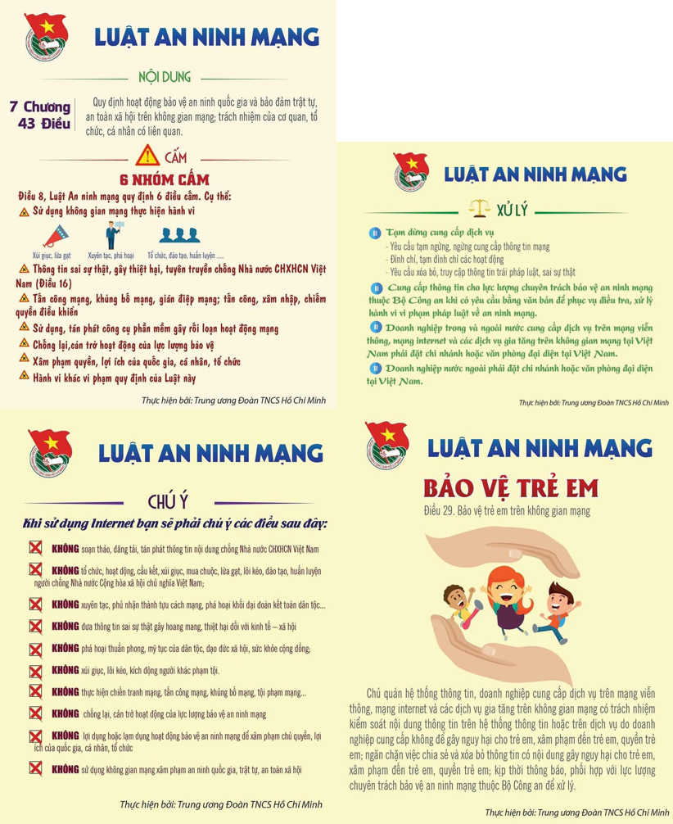

ĐỊNH HƯỚNG CÔNG TÁC TUYÊN TRUYỀN THÁNG 1

- Đẩy mạnh tuyên truyền công tác triển khai quán triệt các Nghị quyết Hội nghị lần Thứ Tám BCH TW Đảng (khóa XII) trên địa bàn Tỉnh; tăng cường tuyên truyền việc triển khai thực hiện Nghị quyết số 18-NQ/TW của BCH TW (Khóa XII) theo Kế hoạch số 63-KH/TU ngày 10 tháng 8 năm 2018 của Tỉnh ủy về “Tuyên truyền thực hiện Đề án sắp xếp tổ chức bộ máy hệ thống chính trị tỉnh Bình Dương tinh gọn, hoạt động hiệu lực, hiệu quả theo Nghị quyết số 18-NQ/TW của BCH TW Đảng khóa XII” tại các địa phương, đơn vị trên địa bàn Tỉnh.
- Tuyên truyền, giới thiệu định hướng xây dựng tỉnh Bình Dương phát triển theo mô hình đô thị thông minh, đô thị khoa học, đặc biệt chào mừng kỷ niệm 22 năm Bình Dương xây dựng và phát triển. Tiếp tục tuyên truyền các chương trình, kế hoạch phát triển kinh tế - xã hội của Tỉnh; phản ánh những tác động tích cực từ các chính sách kinh tế vĩ mô của Chính phủ, công tác điều hành của địa phương. Thông tin kết quả phát triển kinh tế - xã hội của Tỉnh năm 2018, nhiệm vụ trọng tâm và các giải pháp điều hành phát triển kinh tế - xã hội năm 2019 của Chính phủ và của Tỉnh; tuyên truyền kết quả, công tác phân giới, cắm mốc biên giới trên đất liền giữa Việt Nam với các nước.
- Tăng cường tuyên truyền triển khai thực hiện Chỉ thị 05-CT/TW của Bộ Chính trị khóa XI về “Tiếp tục đẩy mạnh học tập và tư tưởng, đạo đức, phong cách Hồ Chí Minh”, đặc biệt là tuyên truyền về nội dung chuyên đề năm 2019: “Xây dựng ý thức tôn trọng Nhân dân, phát huy dân chủ, chăm lo đời sống Nhân dân theo tư tưởng, đạo đức, phong cách Hồ Chí Minh"; gắn với tuyên truyền biểu dương các gương tập thể, cá nhân điển hình, các mô hình hay trong học tập và làm theo tư tưởng, đạo đức, phong cách Hồ Chí Minh của tuổi trẻ tỉnh nhà, đặc biệt là tuyên truyền về nội dung chuyên đề năm 2019 cho cán bộ Đoàn và ĐVTN; Kế hoạch về làm theo tư tưởng, đạo đức, phong cách Hồ Chí Minh giai đoạn 2018 – 2021 và Hướng dẫn về việc tiếp tục thực hiện Chỉ thị số 01-CT/TWĐTN của Ban Thường vụ Trung ương Đoàn về việc “Tăng cường rèn luyện, tác phong, thực hiện lề lối công tác của cán bộ Đoàn” gắn với Triển khai cuộc vận động “Xây dựng giá trị hình mẫu thanh niên Bình Dương thời kỳ mới” giai đoạn 2018 – 2022 của Ban Thường vụ Tỉnh đoàn. Đẩy mạnh và duy trì đều đặn chuyên mục “mỗi ngày một tin tốt, mỗi tuần một câu chuyện đẹp” trên Website hoặc Fanpage của đơn vị.
- Đẩy mạnh tuyên truyền các hoạt động chăm lo gia đình chính sách, hỗ trợ hộ nghèo, học simnh có hoàn cảnh khó khăn, công nhân lao động dịp Tết Nguyên đán – Xuân Kỷ Hợi năm 2019 của các ngành, địa phương, đơn vị trong Tỉnh; phản ánh tâm trạng phấn khởi, niềm tin vào vận hội mới của các tầng lớp nhân dân và kiều bào đón Tết Nguyên đán trên địa bàn Tỉnh. Tuyên truyền công tác phòng, chống dịch bệnh, vệ sinh an toàn thực phẩm, nâng cao chất lượng chăm sóc sức khỏe Nhân dân; công tác kiểm tra, quản lý của các ngành chức năng; công tác đảm bảo an ninh trật tự, an toàn giao thông; phòng cháy chữa cháy; chủ động phòng, chống, giảm nhẹ thiệt hại do thiên tai, cứu nạn; tiếp tục tuyên truyền về công tác phòng chống ma túy; tiếp tục tuyên truyền các chủ trương, chính sách của Đảng và Nhà nước về chế độ thực hiện bảo hiểm y tế, bảo hiểm xã hội, những thành tựu và tính ưu việt của các quy định pháp luật về bảo hiểm xã hội; các chính sách chăm lo cho thanh thiếu nhi; thanh niên sáng tạo khởi nghiệp;...gắn với việc tuyên truyền thực hiện Nghị quyết Đại hội Đoàn các cấp và Nghị quyết Đại hội Đảng Đại hội Đảng các cấp.
- Duy trì chuyên trang, chuyên mục, các bài viết tuyên truyền công tác tuyển chọn và gọi công dân nhập ngũ năm 2019 tại các địa phương trên địa bàn Tỉnh, nêu bật tính dân chủ, công khai, công bằng, đúng pháp luật trong quy trình tuyển chọn và gọi công dân, hộ gia đình và xã hội trong việc thực hiện Luật Nghĩa vụ Quân sự; giới thiệu các gia đình tiêu biểu có con, em nhập ngũ và gương thanh niên hoàn thành nghĩa vụ quân sự sau khi xuất ngũ có nhiều đóng góp cho các phong trào lao động, sản xuất, kinh doanh giỏi tại địa phương.
- Tiếp tục tuyên truyền và tổ chức hoạt động hưởng ứng các Ngày lễ kỷ niệm của đất nước, dân tộc: Ngày Truyền thống học sinh, sinh viên Việt Nam (09/01); 46 năm Ngày ký kết Hiệp định Paris về chấm dứt chiến tranh, lập lại hòa bình ở Việt Nam (27/01); 78 năm Ngày Bác Hồ về nước trực tiếp lãnh đạo cách mạng Việt Nam (28/01); Kỷ niệm 89 năm Ngày thành lập Đảng Cộng sản Việt Nam và mừng Xuân Kỷ Hợi năm 2019; … Tuyên truyền kỷ niệm 51 năm cuộc Tổng tiến công và nổi dậy Xuân Mậu Thân 1968, tập trung vào các nội dung: Khẳng định sự lãnh đạo đúng đắn, sang suốt của Đảng, Chủ tịch Hồ Chí Minh; quá trình lãnh đạo, chỉ đạo xây dựng lực lượng, chuẩn bị các mặt bảo đảm, tổ chức hiệp đồng chiến đấu của quân và dân Bình Dương; sự mưu trí, sáng tạo và tinh thần chiến đấu anh dung; quyết tâm của quân và dân ta trong đấu tranh giải phóng miền Nam thống nhất đất nước.
- Tiếp tục đẩy mạnh tuyên truyền về kết quả, các mô hình sáng tạo, các gương thanh thiếu nhi, gương cán bộ Đoàn - Hội - Đội xuất sắc trên các lĩnh vực.

BAN TUYÊN GIÁO TỈNH ĐOÀN BÌNH DƯƠNG

